KATA PENGANTAR
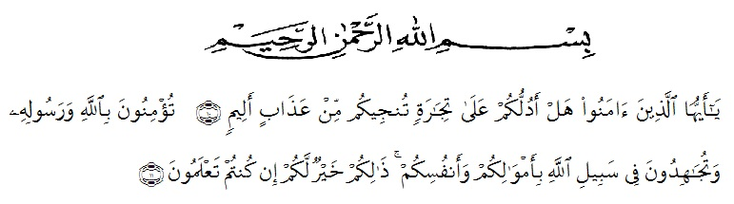
Artinya:
“Hai orang-orang yang beriman, sukakah kamu aku tunjukkan suatu perniagaan yang dapat menyelamatkanmu dari azab yang pedih? (yaitu) kamu beriman kepada Allah dan RasulNya dan berjihad di jalan Allah dengan harta dan jiwamu. Itulah yang lebih baik bagimu, jika kamu mengetahui.” (Q.S Ash-Shaff 10-11)
Puji dan syukur penulis ucapkan ke hadirat Allah Yang Maha Kuasa yang telah melimpahkan rahmat, hidayah dan kemudahan kepada penulis sehingga dapat menyelesaikan penyusunan Bahan Seminar yang berjudul “Uji Efek Antiinflamasi Ekstrak Etanol Bunga Kecombrang (Etlingera elatior (Jack.) R.M. Sm.) Terhadap Tikus Putih (Rattus norvegicus) Jantan“ ini. Shalawat dan salam penulis sanjungkan kejunjungan Nabi Muhammad SAW beserta keluarga dan para sahabat Beliau yang telah membawa umat manusia dari alam Jahiliah ke alam Islamiah. Pertama-tama terima kasih kepada kedua orang tua dan keluarga yang penuh kasih sayang senantiasa selalu memberi dukungan doa dan materil kepada penulis dalam menyelesaikan Skripsi.
Penulis juga menyampaikan terimakasih yang sebesar-besarnya kepada ibu apt. Rani Ardiani, S.Farm., M.Si selaku pembimbing I (satu) dan ibu apt. Debi Meilani, S.Si., M.Si selaku pembimbing II (dua) serta ibu Melati Yulia Kusumastuti, S.Farm., M.Sc selaku penguji yang telah memberi banyak masukan, saran dan bimbingan selama penelitian sehingga selesainya Skripsi ini.
Pada kesempatan ini penulis juga mengucapkan terimakasih yang sebesar-besarnya kepada :
- Bapak Dr. KRT. Hardi Mulyono K. Surbakti selaku Rektor Universitas Muslim Nusantara.
- Ibu apt. Minda Sari Lubis, S.Farm., M.Si selaku plt Dekan Fakultas Farmasi UMN Al-Washliyah Medan.
- Ibu apt. Debi Meilani, S.Si., M.Si sebagai wakil dekan I dan ibu Melati Yulia kusumastuti, S.Farm., M.Sc sebagai wakil dekan II
- Ibu apt. Rafita Yuniarti, S.Si., M.Kes sebagai kepala Laboratorium Terpadu Farmasi Universitas Muslim Nusantara Al-Washliyah Medan beserta laboran yang telah memberikan izin kepada penulis untuk menggunakan fasilitas laboratorium.
- Bapak dan Ibu staf pengajar Fakultas Program Studi Farmasi UMN Al-Washliyah Medan yang telah mendidik dan membina penulis hingga dapat menyelesaikan pendidikan.
Akhirnya penulis menyadari bahwa tulisan ini banyak kekurangan dan karena itu sangat diharapkan kritik dan saran yang bersifat membangun demi kesempurnaan Skripsi ini.
Medan, Juli 2020
Penulis,

Lita Noviani

